FIAP - Global Solution 2026/1
Domain Driven Design Using Java
Pulsar - Simulacao Java
Comunicacao emergencial resiliente para desastres climaticos
Curso: Analise e Desenvolvimento de Sistemas
Turma: 1TDSPV
Data: Junho de 2026

RM | Nome
569103 | Carlos Eduardo Oliveira Silva
571046 | Allyson Victor Santos De Souza

Sumario
- 1. Descritivo do projeto
- 2. Objetivos e justificativa
- 3. Estrutura de classes e pacotes
- 4. Metodos funcionais implementados
- 5. Ilustracao dos metodos e evidencias de execucao
- 6. Diagrama de classes
- 7. Consideracoes sobre o MVP academico

1. Descritivo do projeto
O Pulsar e uma solucao de comunicacao emergencial resiliente para desastres climaticos, inspirada na logica DTN das redes espaciais. Sua proposta e apoiar o ultimo quilometro da comunicacao: fazer o alerta oficial chegar ao morador e permitir que uma confirmacao de seguranca ou pedido de socorro retorne a Defesa Civil mesmo em cenarios de rede degradada.
Na disciplina de Domain Driven Design Using Java, o projeto foi representado como uma simulacao em terminal. A implementacao organiza entidades do dominio, como area de risco, morador, alerta, gateway, ocorrencia e rota de mensagem, e demonstra como esses objetos interagem dentro de um fluxo academico coerente com a solucao proposta.
Escopo do MVP academico: o programa nao implementa DTN real, LoRa real, satelite real, banco de dados ou integracao oficial com Defesa Civil. Ele demonstra, em Java, o funcionamento conceitual do fluxo: emissao de alerta, rota resiliente simulada, resposta do morador e resumo operacional.

2. Objetivos e justificativa
O objetivo principal da implementacao Java e traduzir a proposta do Pulsar para um modelo orientado a objetos. A solucao utiliza classes com responsabilidades claras e metodos que representam operacoes do dominio, permitindo demonstrar encapsulamento, composicao entre objetos e execucao de funcionalidades por meio de uma classe principal.
A justificativa da modelagem esta na propria natureza do problema. Em uma emergencia climatica, ha diferentes elementos envolvidos: uma area de risco, um orgao responsavel, moradores afetados, gateways comunitarios, alertas oficiais, ocorrencias recebidas e rotas de comunicacao. Representar esses elementos como classes torna o projeto mais organizado e facilita a verificacao do fluxo.

3. Estrutura de classes e pacotes
Pacote | Classes | Finalidade
br.com.fiap.pulsar.model | Alerta, AreaRisco, GateWay, Morador, Ocorrencia, OrgaoResponsavel, RotaMensagem | Representa as entidades principais do dominio do Pulsar.
br.com.fiap.pulsar.service | SistemaPulsar | Centraliza regras e funcionalidades da simulacao.
br.com.fiap.pulsar.terminal | Terminal | Ponto de entrada do programa, leitura de dados e exibicao dos resultados.
Todas as classes de modelo possuem atributos privados, construtores, getters, setters e metodo toString. Essa organizacao atende ao requisito de encapsulamento e permite que o estado final dos objetos seja demonstrado na execucao.

4. Metodos funcionais implementados
Metodo | Classe | Descricao da funcionalidade
emitirAlerta | SistemaPulsar | Cria um alerta oficial com tipo de desastre, nivel de risco, mensagem, orgao responsavel e area afetada.
registrarOcorrencia | SistemaPulsar | Registra a resposta do morador, vinculando a ocorrencia ao objeto Morador e calculando sua prioridade.
calcularPrioridade | SistemaPulsar | Aplica regras simples para definir a prioridade da ocorrencia conforme tipo informado e existencia de pessoa vulneravel.
simularRotaMensagem | SistemaPulsar | Simula a entrega da mensagem pelo gateway principal ou, se ele estiver indisponivel, pelo gateway alternativo.
gerarResumoOperacional | SistemaPulsar | Gera um resumo textual com alerta, area, ocorrencia, prioridade e status da rota.

5. Ilustracao dos metodos e evidencias de execucao
A execucao abaixo foi realizada com dados de exemplo para demonstrar a solucao. O caso escolhido simula uma enchente em area de risco, gateway principal indisponivel, uso de gateway alternativo e pedido de resgate com pessoa vulneravel no local.

5.1 Entrada dos dados e criacao dos objetos
Evidencia da classe Terminal recebendo dados via Scanner e instanciando os objetos principais.
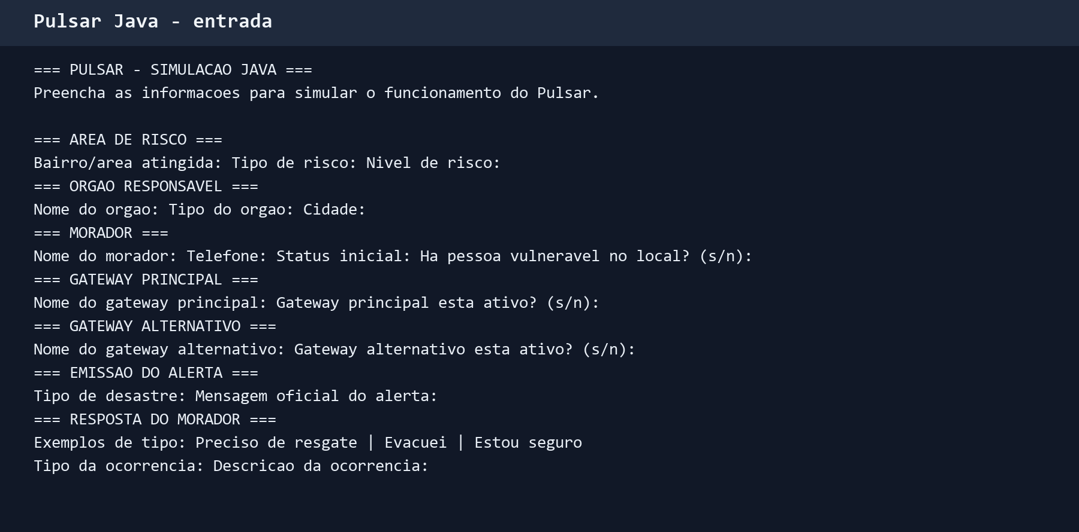

5.2 Emissao de alerta e simulacao da rota resiliente
Evidencia dos metodos emitirAlerta e simularRotaMensagem, com fallback para gateway alternativo.
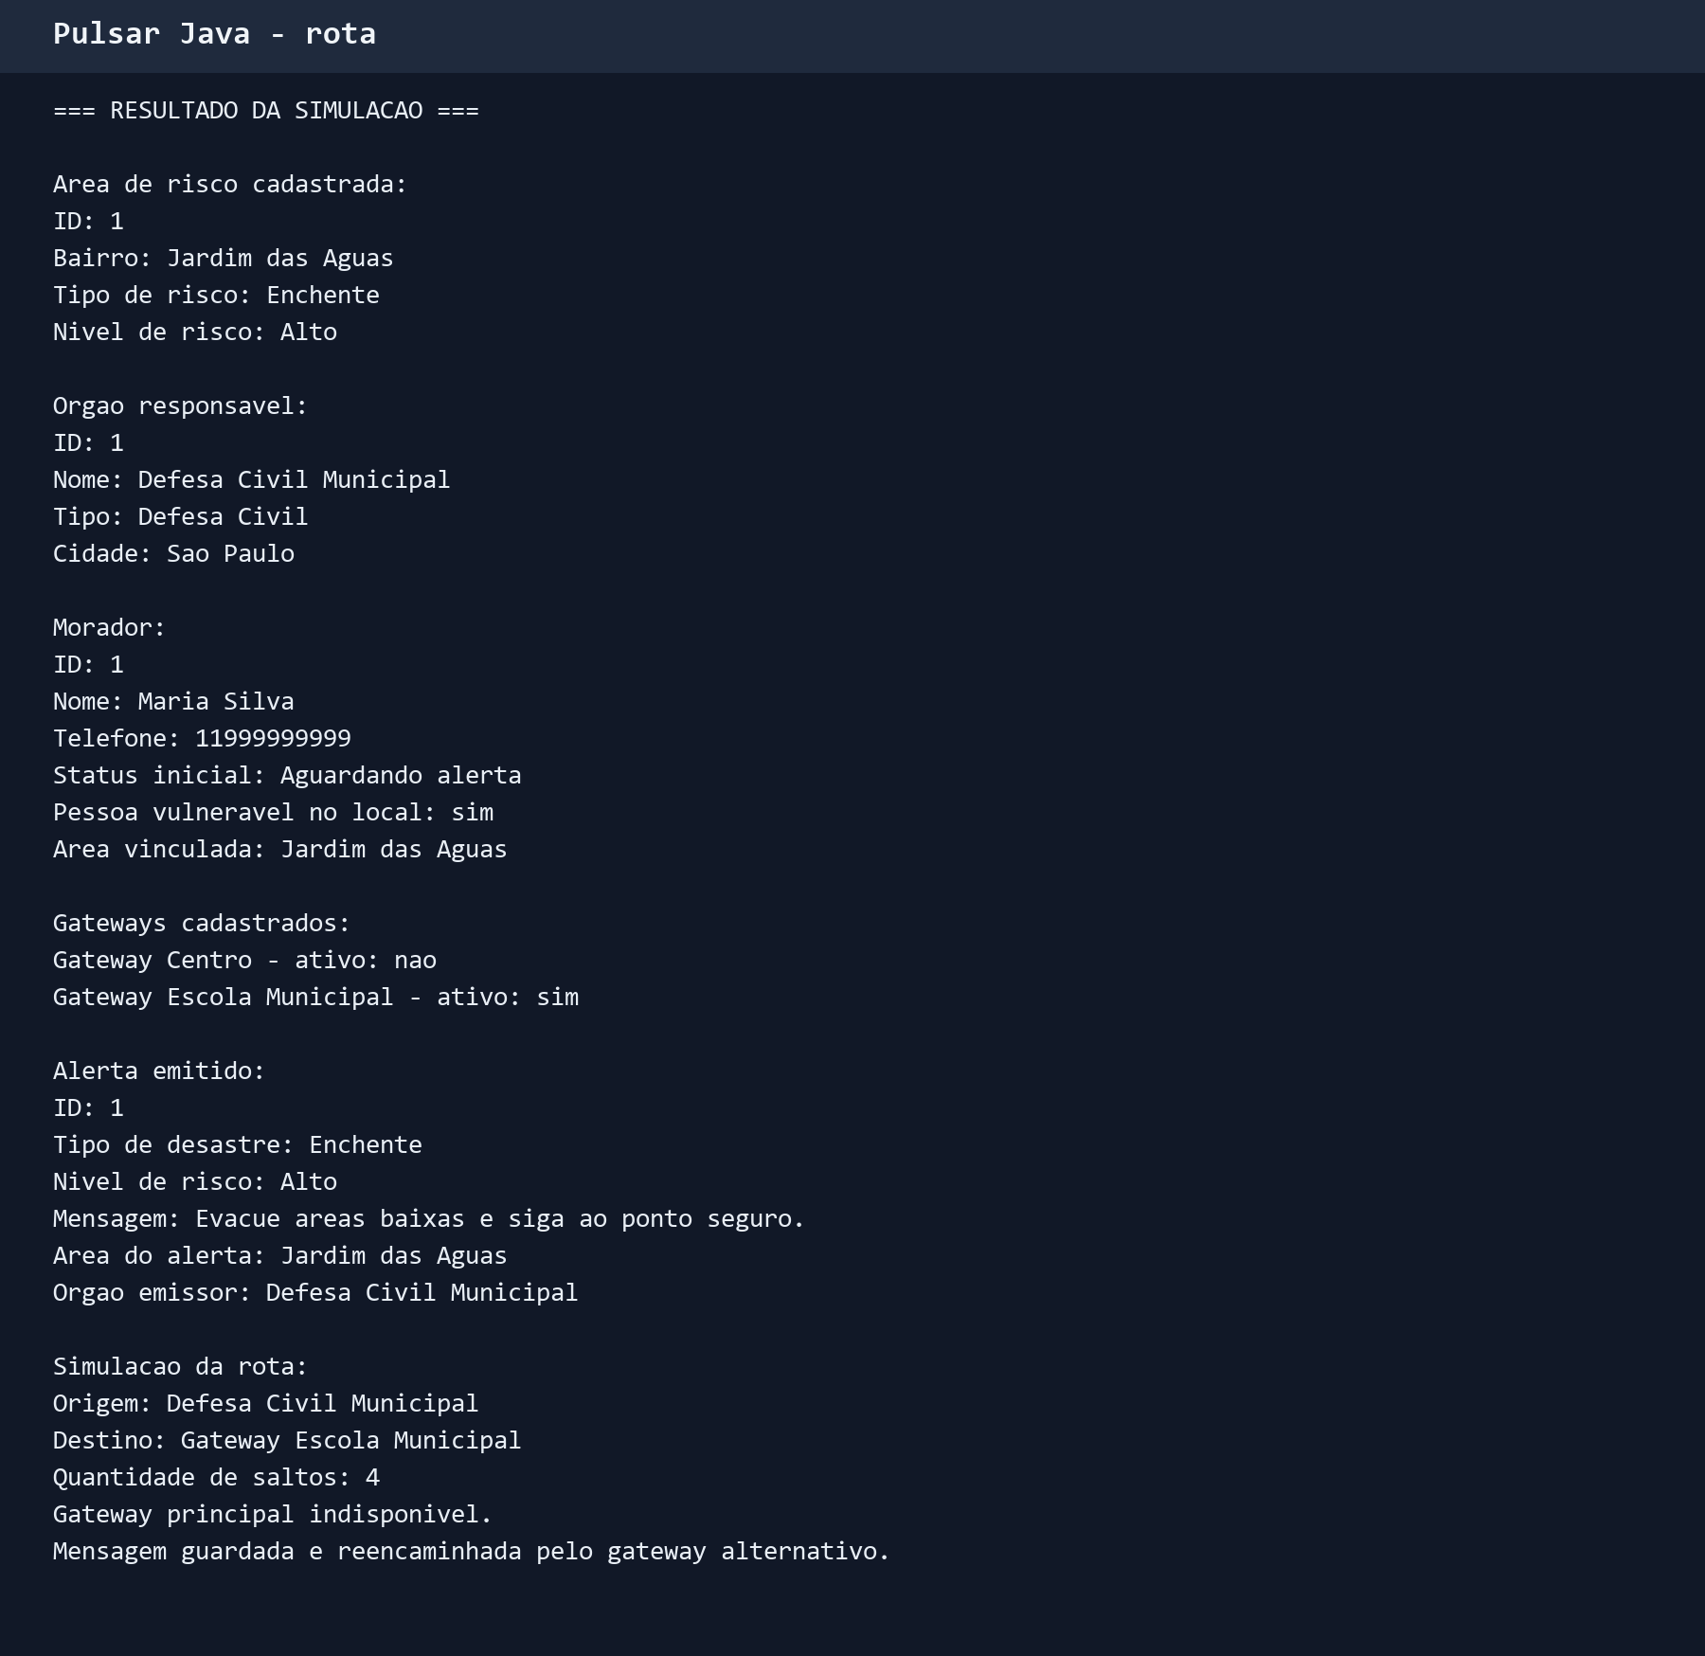

5.3 Registro da ocorrencia e calculo de prioridade
Evidencia dos metodos registrarOcorrencia e calcularPrioridade, resultando em prioridade critica.
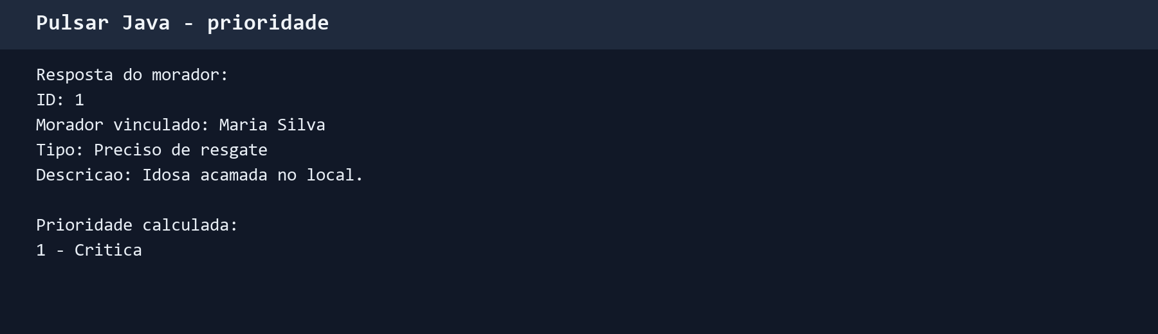

5.4 Resumo operacional e estado final dos objetos
Evidencia do metodo gerarResumoOperacional e dos toString das classes instanciadas.
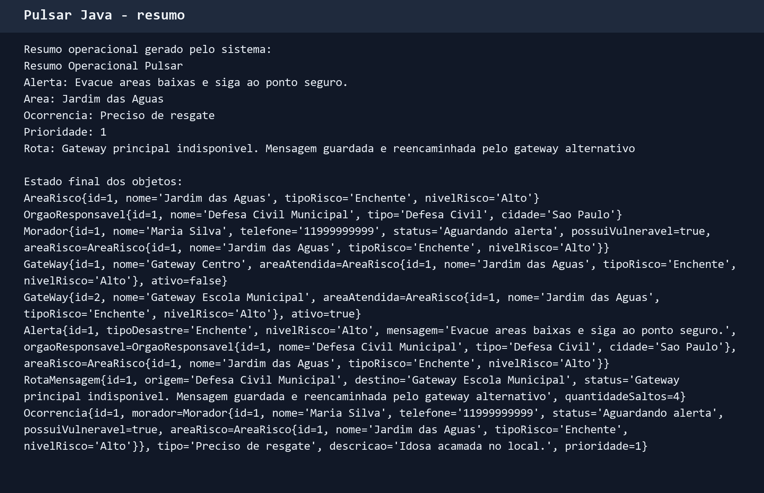

6. Diagrama de classes
O diagrama abaixo apresenta a estrutura principal da solucao Java. A modelagem foi organizada para refletir o contexto do Pulsar e manter relacoes coerentes entre as entidades do dominio.
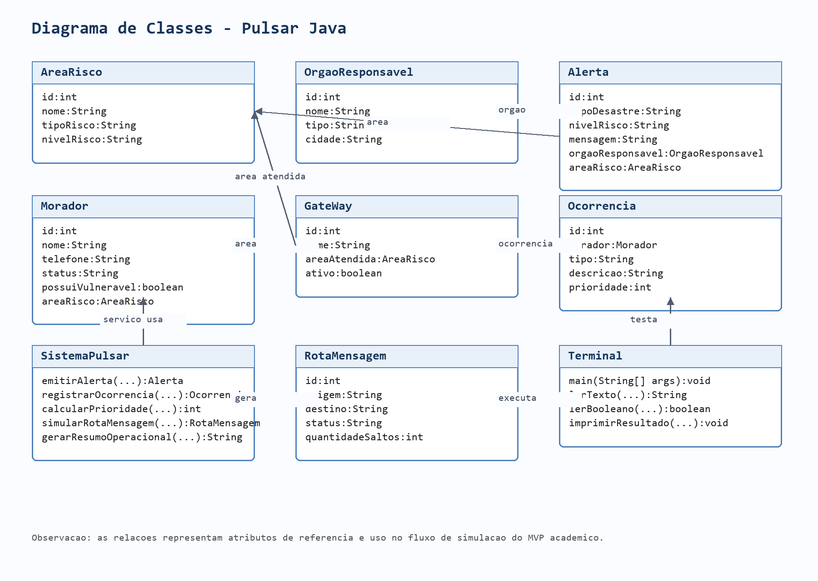

7. Consideracoes sobre o MVP academico
A entrega Java demonstra uma versao academica e funcional do fluxo do Pulsar. O foco esta na aplicacao dos conceitos de orientacao a objetos e na representacao das principais regras de negocio dentro de uma simulacao controlada em terminal.
O programa compila e executa com JDK 21, utilizando uma classe principal para realizar a entrada de dados, instanciar objetos de todas as classes, executar os metodos funcionais e apresentar as saidas completas. Com isso, a implementacao atende ao objetivo de demonstrar a solucao em Java sem prometer infraestrutura real de comunicacao resiliente.

